Nomor : ${nomor_surat} Demak, ${tanggal_surat}
Lampiran : -
Perihal : ${perihal}

Kepada Yang Terhormat:
${penerima_undangan}
di-
Tempat

Diminta kehadiran saudara pada:

Hari/Tanggal | : | ${hari_tanggal_rapat}
Jam | : | ${waktu_mulai} - ${waktu_selesai}
Tempat | : | ${tempat}
Acara | : | ${agenda}
Demikian disampaikan, atas perhatiannya diucapkan terima kasih.

Kepala Badan Pusat Statistik Kabupaten Demak

${kepala}

No. | Nama | Jabatan | Tanda Tangan
(1) | (2) | (3) | (4)
${no} | ${nama} | ${jabatan} | 1…………..

Kepala Badan Pusat Statistik
Kabupaten Demak

${kepala}

NOTULEN RAPAT
Pertemuan/Rapat |  |  | ${agenda}
Hari/Tanggal |  |  | ${hari_tanggal_rapat}
Waktu |  |  | ${waktu_mulai} - ${waktu_selesai}
Pimpinan Rapat |  |  | Kepala BPS Kab. Demak
Narasumber |  |  | -
Notulis |  |  | Nur Kurniawati
Peserta Rapat |  |  | Kepala, Kasubag Umum dan Ketua Tim/Ketua Fungsi
HASIL PEMBAHASAN
- Pembukaan oleh pimpinan rapat, Kepala BPS Kabupaten Demak Bapak Henri Wagiyanto
- Sesuai dengan rencana rencana Rotasi Ketua Tim tahun 2023 yang harus segera dilakukan dengan adanya penambahan pejabat fungsional Ahli Muda
- Roling dari kecamatan dan staf akan diputuskan berdasarkan rapat hari ini
- Menyetujui permohonan mutasi an. Sutrisno, A. Md ke BPS Kabupaten Kudus dan Kasubag Umum untuk segera membuatkan surat terusan ke BPS Provinsi
- Pegawai yang akan di rotasi terutama ketua tim dan Penanggungjwab Kecamatan akan dibicarakan lebih lanjut dengan rencana sebagai berikut:

No. | Nama | Jabatan Lama |  | Jabatan Baru | Pertimbangan
1 | Muna | Ketua Tim Produksi 2 |  | Ketua Tim Distribusi 2 | Sebagai penyegaran dalam pekerjaan karena sudah lama menjadiketua tim produksi 2
2 | Abdul Aziz | Anggota Tim Produksi 1 |  | Ketua Tim Produksi 2 | Abdul Aziz menjadi pejabat Statistisi Muda sehingga diberikan tanggungjawab sebagai ketua tim prosuksi 2
3 | Rini Astuti | Anggota Tim Neraca 1 |  | Ketua Tim Neraca 1 | Diangkat jabatan Ahli Muda, sehingga diberikan tugas sebagai ketua tim Neraca 1
6 | Nur Kurniawati | Ketua Tim Neraca 1 |  | Anggota Tim IPDS 1 | Sudah lama bertanggungjawab di Neraca 1 ingin menambah pengalaman di IPDS
- Untuk selanjutnya sambal berjalan yang bersangkuatan diharapkan dapat memberikan sharingknowledge kepada masing-masing pengganti
- Segera membuat surat ke BPS Provinsi terkait perubahan diatas

DOKUMENTASI
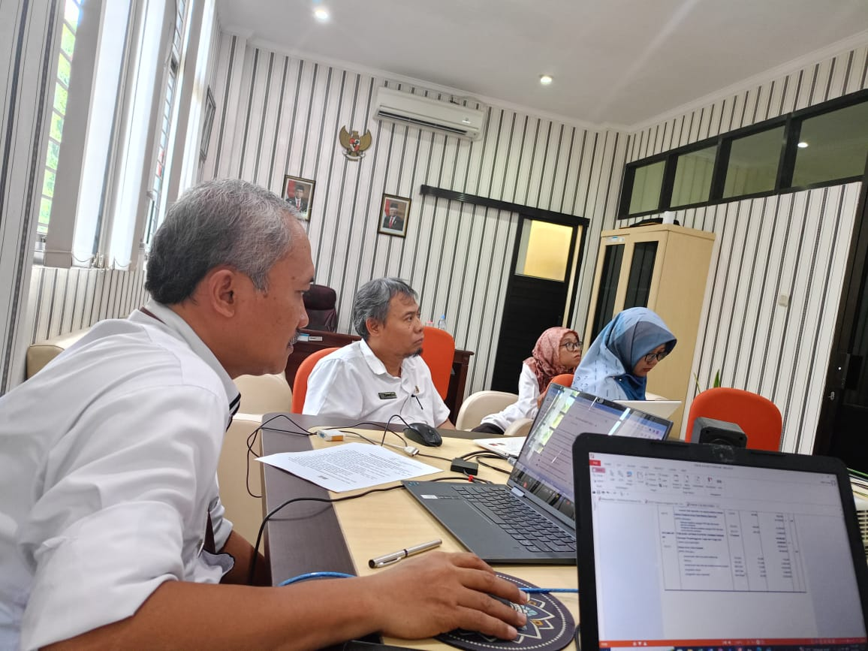

Mengetahui,
Pimpinan Rapat
Kepala BPS Kabupaten Demak

Henri Wagiyanto

